Peace Camp HWPL organisé au Maroc: "Éducation pour une paix durable"

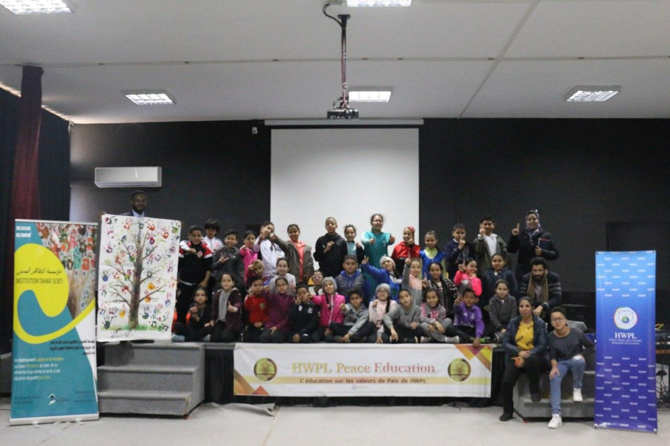
Photo 1 _ Étudiants de l'Institut Tahar Sebti après le Peace Camp

Le Peace Camp "Education pour une paix durable" d'HWPL s'est tenu à l'Institut Tahar Sebti et à l'Institut Mama Habiba respectivement les 15 et 17 janvier autour du thème suivant: "Un monde de paix que vous, moi et nous faisons ensemble, et le Maroc". Organisé par HWPL, une ONG internationale affiliée à l'ECOSOC des Nations unies, et par les deux instituts, le camp a réuni une centaine de personnes, dont des étudiants et le personnel des instituts.

Le Peace Camp d'HWPL a été conçu pour que les étudiants intériorisent les valeurs de paix, en particulier la diversité, l'harmonie et la coopération, et pour les amener à réfléchir à ce qu'ils peuvent faire au niveau individuel pour parvenir à la paix.

Grâce à cet événement, l'Institut Tahar Sebti et l'Institut Mama Habiba sont devenus les premières écoles à dispenser l'éducation à la paix d'HWPL au Maroc. L'éducation à la paix d'HWPL permet aux élèves d'apprendre à comprendre les différents points de vue, à coopérer et à promouvoir la responsabilité sociale.

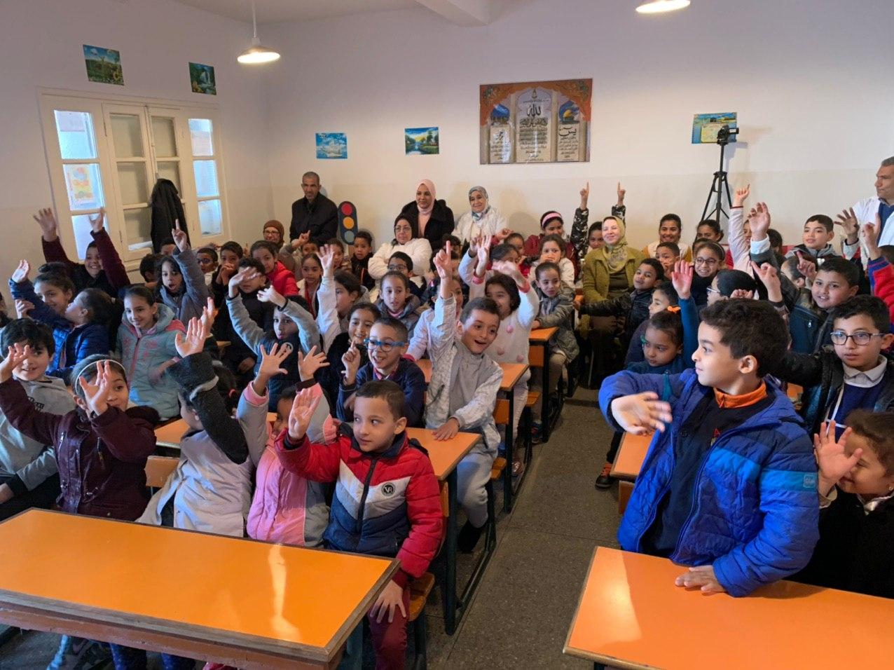
Photo 2_ Étudiants participant au " Peace Camp" à l'Institut Mama Habiba

Au cours des trois sessions, les élèves ont été guidés pour établir des règles de paix pour la classe et pour écrire et pratiquer des résolutions individuelles pour la paix.

Marwa, une élève de 11 ans de l'Institut Mama Babib, a déclaré : "C'était une activité magnifique. Je suis fière d'avoir participé à cette activité. J'ai appris à éviter les conflits en classe et comment entretenir de bonnes relations avec les autres".

Amina Bennis, la fondatrice de Mama Babib, a souligné que l'Afrique est une terre de paix et qu'elle devrait enseigner la paix aux autres. "Je promets que nous inclurons ce "Peace Camp" dans notre programme culturel. Je tiens également à remercier HWPL de l'avoir organisé et d'avoir envoyé des bénévoles pour le diriger afin d'enseigner la paix en Afrique", a-t-elle ajouté.

HWPL prévoit de continuer d'organiser des Peace Camp avec les écoles pour mettre à l'essai l'éducation à la paix dans le monde entier, y compris au Maroc. Kevin TAMBA, responsable du département de l'éducation à la paix de la branche française d’HWPL a déclaré : "Des discussions fréquentes sur le programme seront menées en ligne et hors ligne afin d'ajuster le programme d'étude adapté aux différentes institutions avec les enseignants. En tant qu'organisation travaillant avec les Nations Unies, et par le biais des ODD, nous continuerons de mener les Peace Camp avec plus d'écoles et d'instituts éducatifs afin que nous puissions apprendre aux générations futures comment vivre ensemble grâce à la compréhension mutuelle".

HWPL a travaillé avec des experts en éducation du monde entier pour développer ce matériel pédagogique afin que l'éducation à la paix puisse être appliquée dans divers endroits y compris dans les zones de conflit. En outre, au cours des deux dernières années, HWPL a travaillé avec 214 écoles dans 36 pays pour mettre en place un programme de formation pilote. Actuellement, HWPL diffuse une culture de paix par le biais de l'éducation à la paix dans le monde entier, en coopération avec les commissions nationales de l'UNESCO.

Le projet d'éducation à la paix fait partie de la campagne "Légiférer la paix" (LP) visant à créer une culture de paix et à établir un cadre juridique conforme aux principes de la Déclaration pour la paix et la cessation des guerres (DPCW). La DPCW, un document complet qui clarifie le rôle des membres de la société internationale dans la prévention et la résolution des conflits, est en cours de présentation aux Nations unies sous forme de projet de résolution.

